Validar funcionalidad Maestro Distribuidor que permite agregar un nuevo registro campos obligatorios en la pestaña Datos, sin seleccionar valores en la pestaña sucursal, agregar una marca de vehiculo en la pestaña Marcas, datos de cuenta en la pestaña Cuenta, y valores en la pestaña comision. Leugo presionar Confirmar

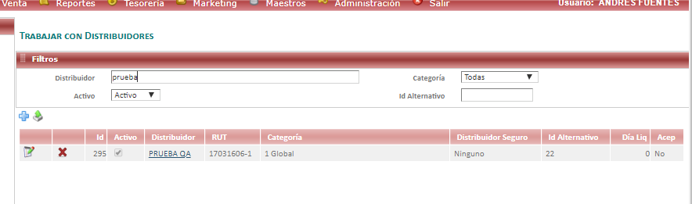

Resultado esperado

Registro Creado con éxito.